УДК 004.3
В.М. Картак., канд. физ.-мат. наук, доцент,
Э.А. Мухачева, доктор техн. наук, профессор,
Л.И. Васильева, канд. техн. наук
Уфимский государственный авиационный технический университет
А.А. Петунин, канд.техн.наук, доцент
Уральский государственный технический университет – УПИ

Задача размещения ортогональных многоугольников: модели и алгоритм покоординатной упаковки

В статье рассматривается задача размещения ортогональных многоугольников. Она встречается как индивидуальная проблема, так и в качестве аппроксимационной для многих задач размещения геометрических объектов сложной формы. Рассматривается постановка задачи в условиях массового производства. Предложен метод ее решения, основанный на покоординатной упаковке ориентированных многоугольников.

Введение
Под задачами раскроя-упаковки (Cutting&Packing, C&P) понимается широкий класс проблем. Общим для этого класса является наличие двух групп объектов. Между их элементами устанавливается и оценивается соответствие. Различаются модели, прежде всего, фактором геометрии: задачи прямолинейного раскроя-упаковки и проблемы размещения геометрических объектов сложных форм, так называемые задачи фигурного раскроя. Оба подкласса принадлежат к NP-трудным проблемам и точные методы полиномиальной сложности для их решения неизвестны. Тем не менее подкласс задач прямолинейной упаковки быстро развивается и к настоящему времени известны многие эффективные алгоритмы локального поиска и оптимизационные алгоритмы переборного типа. Для задач фигурного раскроя-упаковки возникают дополнительные трудности, связанные с трудоемкостью формализации условий взаимного непересечения объектов и условий их размещения в заданных областях C&P [1]. Поэтому среди таких задач перспективно выделение индивидуальных классов более простых проблем, для решения которых применяются модифицированные методы прямолинейного C&P.
На практике часто возникает необходимость решения задачи C&P заготовок, представляющих собой объединение конечного числа прямоугольников, чаще всего связанных друг с другом (например, развертка коробки). Впервые подобные фигуры, названные «гофрами», рассматривались Корницкой М.Н. и Липовецким А.И. [2]. Гофром в [2] назван многоугольник, ребра которого можно разбить на две ветви, составленные из ступенчатых ломаных с вершинами координаты которых монотонно возрастают по оси абсцисс и монотонно убывают по оси ординат. В связи с трудностями, возникающими в процессе решения задач фигурного раскроя, ими был предложен подход, связанный с упрощением формы раскраиваемых заготовок путем их аппроксимации фигурами определенных классов и решением указанной задачи для этих классов фигур. Предложенный аппроксимационный подход был разработан для проектирования раскройных карт в единичном производстве путем обобщения эффективных алгоритмов негильотинного раскроя на подкласс фигур, названных гофрами.
В нашем случае рассматривается более широкий класс геометрических объектов сложных форм – геометрические фигуры, представляющие собой произвольные совокупности прямоугольников.
1. Постановка задачи размещения ортогональных многоугольников
Ортогональным многоугольником (ОМ) называется многоугольник, у которого все стороны горизонтальны или вертикальны ([3]). Ортогональный многоугольник можно представить как плоскую фигуру, состоящую из конечного числа неперекрывающихся прямоугольников, ребра которых параллельны осям координат, с фиксированным положением относительно друг друга. На рис. 1 приведены примеры ортогональных многоугольников.
Ортогональный многоугольник является частным случаем геометрических объектов сложной формы и относится к фигурным элементам с прямолинейными ортогональными составляющими. В связи с прямоугольной структурой ортогональных многоугольников рассмотрение таких заготовок не вызывает трудностей, связанных с представлением исходной информации и моделированием условий взаимного неперекрытия.
а)
б)
с)
Рис.1. Примеры ортогональных многоугольников

Задача двумерной упаковки ортогональных многоугольников заключается в следующем: имеются листы прямоугольной формы заданной ширины W и длины L и m видов ортогональных многоугольников (заготовок) заданной потребности 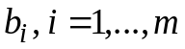(комплектности). Требуется разместить ортогональные многоугольники на однонаправленных с ними листах таким образом, чтобы суммарное количество затраченных листов было минимально.

Очевидно, что любой ОМ может быть задан набором прямоугольников.
Начальной точкой каждого составляющего ортогональный многоугольник прямоугольника назовем его левую нижнюю вершину; начальной точкой ортогонального многоугольника – левую нижнюю вершину описывающего его прямоугольника.
(0,0)
(0,1)
(1,0)
(2,0)
Рис. 2. Разбиение ортогонального многоугольника на прямоугольники с указанием координат начальных точек
Ортогональный многоугольник зададим: числом 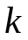 составляющих его прямоугольников; размерами каждого прямоугольника – длиной и шириной 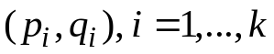; координатами 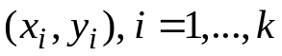, их начальной точки относительно начальной точки ОМ. На рис.2 представлен ортогональный многоугольник, в котором: (0,0) – координаты его начальной точки, (0,1), (1,0), (2,0) – координаты начальных точек составляющих прямоугольников.
Размещение ортогональных многоугольников на листе будем считать допустимым, если выполнены следующие условия:
- грани ортогонального многоугольника параллельны сторонам листа;
- размещенные на листе ортогональные многоугольники не перекрываются между собой;
- ортогональные многоугольники не перекрываются со сторонами листа.
Поставленная задача относится к классу задач раскроя-упаковки. В условиях массового производства она описывается непрерывной моделью линейного программирования ([4]). Подробно описание этой модели приведено в пункте 3. Сложным моментом при решении поставленной задачи является заполнение листов ортогональными многоугольниками.
План рассматриваемой задачи упаковки представляет собой совокупность карт (способов) упаковки с указанием интенсивностей их применения.

2. Упаковка ортогональных многоугольников на листах
Определения и операции с кортежами. Для размещения ортогонального многоугольника на листе представим его в виде кортежей.
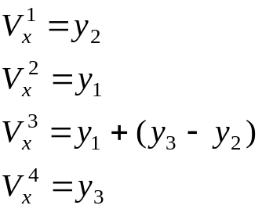
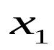
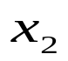
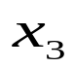
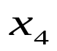
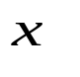

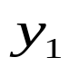
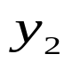
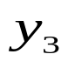
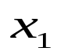
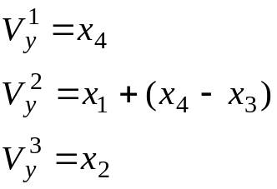
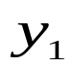
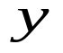
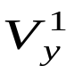
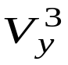
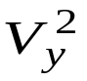
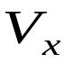
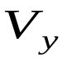
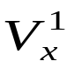
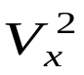
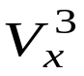
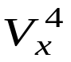
Кортеж строится по каждому из направлений координатных осей (Ох и Оу) и определяется как последовательность блоков.
Рис. 3. Представление ортогонального многоугольника в виде
двух кортежей: а) по оси Ох; б) по оси Оу.

а)
б)

Построение кортежа по оси Ох (x-кортежа) происходит следующим образом: левую нижнюю вершину прямоугольника, описывающего ОМ, примем за начало координат; через координаты оси Ох, соответствующие левой или правой грани каждого составляющего ОМ прямоугольника, мысленно проводятся сечения (см. рис.3). Они разделяют ОМ на прямоугольные полосы. Длина полученных полос – расстояние между соседними отмеченными координатами. Ширину полос определим как величину, равную суммарной ширине прямоугольников, пересекающих соответствующую полосу. Таким образом, длина блока х-кортежа равна расстоянию между соседними координатами, а ширина – размеру соответствующего сечения 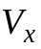. На рис. 3(а) представлен х-кортеж ортогонального многоугольника.
Аналогично строится кортеж по направлению оси Оу (y-кортеж), который представлен на рис. 3 (б).
Кортеж записывается в виде списка блоков с указанием их длины и ширины; размер списка 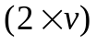, где -количество блоков.
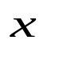
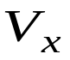
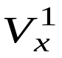
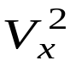
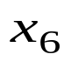
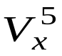
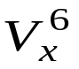
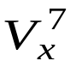
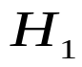
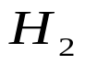
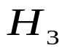
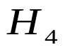
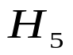
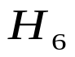
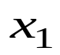
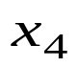
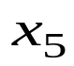
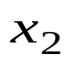
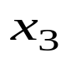
Далее упаковка ортогонального многоугольника на лист сводится к решению двух задач размещения кортежей, представляющих ОМ, по соответствующей координатной оси с выполнением условий допустимости размещения. Размещение кортежей происходит следующим образом. Левую нижнюю вершину листа считаем за начало координат. Соответствующий первому ОМ х-кортеж размещается с начала координатной оси Ох: на эту ось наносятся координаты, отвечающие
Рис. 4. Сложение кортежей без ограничения на ширину блоков
0
0
0
А
В
С
а)

началам и концам блоков х-кортежа. Кроме того, каждому участку оси отвечает суммарная величина сечения на этом промежутке, равная ширине блока.

Аналогично по направлению оси Оу размещается y-кортеж первого ОМ.
После завершения процедуры размещения первого ОМ, т.е. размещения соответствующих ему х(у)-кортежей, его начальной точке присваиваются координаты расположения на листе. Причем размещение х-кортежа работает на определение абсциссы координаты расположения начальной точки ОМ на листе, y-кортежа – ординаты.

Для размещения следующих заготовок определим операцию сложения x(y)-кортежей как сложение отвечающих им блоков на каждом отрезке оси Ox (Oy).

Процедура сложения кортежей: на ось Ох наносятся координаты, соответствующие началу или окончанию блоков складываемых х-кортежей. Далее на каждом полученном интервале оси вычисляется ширина блока, равная суммарной ширине блоков складываемых x-кортежей и имеющая смысл суммарной величины сечения на данном отрезке. На рис. 4 показано сложение х-кортежей А и В, где 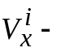 ширина блоков складываемых кортежей 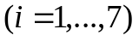. Результат сложения – х-кортеж С, 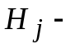ширина его блоков 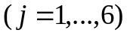.):

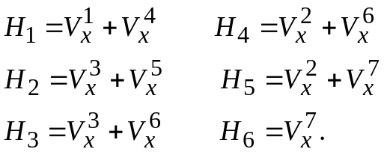
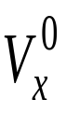
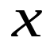
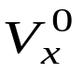
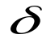
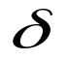
Однако на рис. 4 не учитывалась ширина листа. Если ширина получившихся блоков на каком-либо интервале оси Ох превышает ширину листа, то в получаемой карте упаковки ОМ перекрываются.
Рис. 5. Сложение х-кортежей с учетом ограничения на ширину результирующих блоков:
а) превышение ширины листа; б) сдвиг второго х-кортежа на
.
а)
б)
На рисунке 5 показано сложение х-кортежей с учетом ширины листа. На рис. 5 а) видно, что при сложении двух х-кортежей, выполненном без сдвига, ширина, соответствующая четвертому блоку результирующего х-кортежа, превышает ширину листа (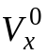). В таких случаях, если это возможно, необходимо произвести сдвиг добавляемого х-кортежа вдоль оси на величину, равную ширине блока, превышающего (рис. 5 б)). Если сдвиг невозможен (т.е. при размещении х-кортежа со сдвигом на

его правая координата по оси Ох превышает длину листа), то ищется другое расположение х-кортежа данной заготовки.
Аналогично выполняется сложение y-кортежей.
Учет необходимых и допустимых условий размещения. С начала размещения кортежей формируется два списка для учета размера листа по данному направлению и размера сечения листа, соответствующему каждому отрезку конкретной координатной оси.
Первый блок размещаемого х(у)-кортежа может быть расположен либо с координаты, определяющей “начало” координатной оси Ох (Оу), либо с координаты, соответствующей началу или концу уже расположенного блока х(у)-кортежа. Если при размещении очередного х(у)-кортежа происходит выход границы листа, то ищется другое его размещение.
Утверждение 1. Для того, чтобы размещение ортогональных многоугольников на листе было допустимым, необходимо выполнение условий:
- правая координата расположения добавляемого х(у)-кортежа не должна превосходить длину (ширину) листа;
- ширина блока результирующего х(у)-кортежа при добавлении х(у)-кортежа очередного ОМ не должна превышать ширину (длину) листа.
Сформулированные в утверждении 1 условия следуют из определения допустимости размещения. Указанные условия соответствуют необходимым условиям допустимости размещения, но не являются достаточными. Однако проверка данных условий в процессе укладки является своеобразным отсечением полной проверки допустимости размещения, т.к. при несоблюдении этих условий размещение заведомо будет недопустимым.
Утверждение 2. Для того, чтобы размещение было допустимым, достаточно, чтобы выполнялось условие взаимного неперекрытия размещаемых ортогональных многоугольников.
Таким образом, если размещены оба кортежа очередного ортогонального многоугольника, проверяется достаточное условие допустимости размещения – условие неперекрытия этого многоугольника с уже размещенными на листе заготовками. Это означает, что в любом сечении листа суммарная величина сечений, проходящих через размещенные ОМ, не может превосходить размер листа по данному направлению. Следует вспомнить, что нахождение ОМ на листе означает, что его начальной точке присвоены координаты расположения; тогда для всех начальных точек прямоугольников, составляющих ОМ, также определены координаты.
Проверка достаточного условия допустимости размещения следует из условий неперекрытия каждых двух прямоугольников, составляющих размещаемые ОМ. Пусть 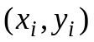 - координаты начальной точки -го прямоугольника на листе, а 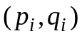 - его размеры, 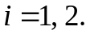 Тогда неперекрытие двух прямоугольников на плоскости означает выполнение хотя бы одного из условий:
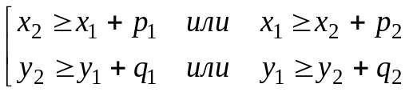 .
Если при упаковке очередного ОМ не выполняются указанные в утверждениях 1, 2 условия, то ищется другое его размещение. Если не находится удовлетворяющего условиям размещения, то ОМ далее в формировании данной карты упаковки не участвует.
Процедура уплотнения. Предложенное правило размещения очередного ОМ обладает тем недостатком, что получаемая таким образом упаковка не всегда является плотной. На рис. 5(а) показан случай расположения ортогональных многоугольников, на котором видна необходимость «подвинуть» второй ОМ влево, то есть вдоль координатной оси Ох. В связи с этим к описанному правилу предлагается дополнительная процедура уплотнения.
Процедура уплотнения представляет собой корректировку правила укладки кортежа очередной заготовки и состоит в следующем: кроме координат, отвечающих началу или концу блоков кортежа, предлагается рассматривать также координаты, соответствующие так называемым «псевдорезам» – сечениям по дополнительным координатам. Тогда при размещении кортежа очередного ОМ в качестве дополнительных координат рассматриваются координаты, отвечающие сдвигам от координат блоков размещенного кортежа на длины блоков размещаемого кортежа.
Рис.5. Пример расположения ортогональных многоугольников: а) без процедуры уплотнения;
б) с процедурой уплотнения.
б)
I)
II)
I)
II)
а)
Пусть размещен некоторый х-кортеж ортогонального многоугольника и 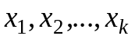 - координаты расположения его блоков по оси Ох. Тогда для следующего размещаемого х-кортежа с длинами блоков 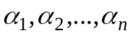 в качестве псевдорезов будут рассматриваться координаты вида: при условии, что .
При использовании процедуры уплотнения по данному направлению очередного кортежа ОМ рассматриваются следующие варианты начальной координаты размещения:
- координата, определяющая начало координатной оси по данному направлению;
- координата, соответствующая началу или окончанию какого-либо блока уже расположенной заготовки;
- координата, соответствующая псевдорезам.
На рис. 6 для рассматриваемых ортогональных многоугольников изображены соответствующие им х-кортежи.
Рис. 6. х-кортежи ортогональных многоугольников:
а) х – кортеж I; б) х – кортеж II.
I)
II)
б)
Рассмотрим их укладку на листе (см. рис. 6), ширина которого совпадает с максимальной шириной блоков (обозначим ее 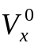).
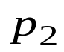
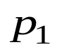
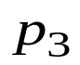
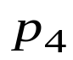
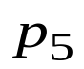
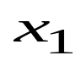
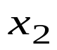
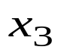
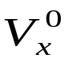

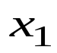
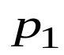
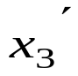
Пусть х-кортеж I) размещен на листе; тогда для того, чтобы разместить кортеж II), в качестве начальной координаты могут рассматриваться 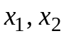 или 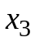. Как видно из рис.7(а), начальной координатой для расположения х-кортежа II) может быть только (по правилу сложения кортежей), в результате чего конечной будет упаковка, изображенная на рис. 5(а).
а)
х
Рис. 7. Расположение х-кортежей на листе:
а) без процедуры уплотнения; б) с процедурой уплотнения;
б)
Использование при укладке х-кортежей процедуры уплотнения, показанной на рис. 7(б), предполагает проведение псевдореза по координате 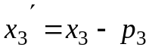. (При этом для любой координаты 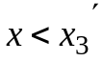 проведение псевдорезов не имело смысла, так как при этом превышается бы ширина листа). В результате будет получена упаковка, представленная на рис. 5 (б).

3. Методы математического программирования для решения задачи планирования упаковки ортогональных многоугольников

Математическая модель задачи на базе целочисленного линейного программирования. Задача размещения ортогональных многоугольников может быть представлена в следующем виде. Пусть каждая упаковка характеризуется вектором 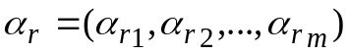, компоненты 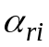 которого указывают количество ОМ 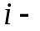го типа (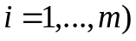, получаемых по карте , и h- количество всевозможных карт упаковок. Необходимо найти совокупность реализуемых упаковок 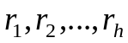 и вектор интенсивностей их применения 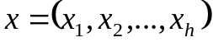, удовлетворяющие следующим условиям:
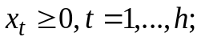 (1)
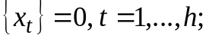 (2)
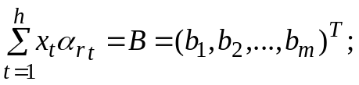 (3)
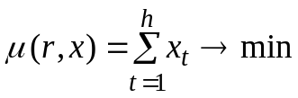. (4)

Здесь условия (1) и (2) означают соответственно требования неотрицательности и целочисленности переменных 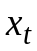,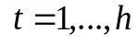, а условие (3) - выполнение плана по заданному ассортименту заготовок.
План упаковки 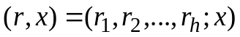 является допустимым, если упаковки и вектор удовлетворяют условиям (1) - (3). Допустимый план является оптимальным, если величина (4) достигает минимума.
Приведенная задача является задачей целочисленного линейного программирования. Воспользуемся ее релаксацией линейным программированием (ЛП). Для этого при решении данной задачи основной проблемой является нахождение множества векторов 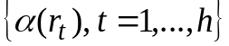, характеризующих карту упаковки и определяющих матрицу ограничений.
Для формирования матрицы ограничений предлагается рассматривать не все множество возможных способов упаковки, а лишь способы, входящие в базисное множество, а далее по мере необходимости генерировать улучшающие способы, заменяя ими некоторые из базисных. В качестве начального базисного множества можно рассматривать однородные упаковки, т.е. упаковки одинаковых ортогональных многоугольников. Такой подход был предложен Л.В. Канторовичем и В.А. Залгаллером [5].
В условиях непрерывного производства при решении задачи упаковки методами ЛП с недетерминированной матрицей на каждом шаге итерационного процесса генерируется улучшающий способ, имеющий максимальную оценку. В качестве оценки принимается сумма объективно-обусловленных оценок используемых в раскрое заготовок (двойственных переменных). Возможность построения такого способа оказывается весьма принципиальной, т.к. именно он будет служить признаком оптимальности всего раскройного плана. В задачах линейного и гильотинного раскроя удается построить способ с максимальной оценкой, при этом алгоритмы генерирования улучшающего способа представляют собой реализацию идей динамического программирования.
В связи с тем, что в рассматриваемой задаче заготовки имеют сложную форму, применение методов динамического программирования для построения такого способа оказывается затруднительным. Поэтому для получения допустимого решения поставленной задачи предлагается рассматривать лишь некоторое подмножество 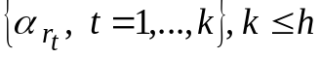 всевозможных упаковок, карты которых предварительно сгенерированы с помощью эвристического алгоритма случайной выборки. Указанный алгоритм основан на генерации наиболее вероятного подмножества допустимых карт раскроя.
Теперь если предположить, что некоторое подмножество из множества всевозможных упаковок известно и , настолько велики, что условием целочисленности интенсивностей применения упаковок можно пренебречь, то рассматриваемая проблема транспонируется в классическую задачу линейного программирования.
Математическая модель задачи планирования на базе линейного программирования. Пусть задано множество заготовок 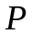, их требуемое количество 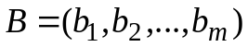. Кроме того, пусть сгенерировано некоторое множество карт упаковок 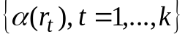, (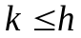, - количество всевозможных карт упаковки). Требуется найти совокупность реализуемых упаковок 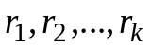 и вектор интенсивностей их применения 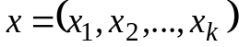, удовлетворяющие следующим условиям:
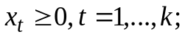 (5)
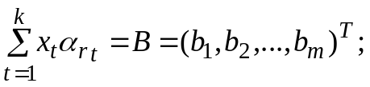 (6)
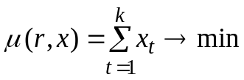. (7)
Целевая функция (7) имеет смысл суммарного количества листов, затраченных в процессе упаковки комплекта 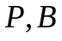. Условия (5), (6) являются условиями реализуемости плана раскроя-упаковки.
Алгоритм решения задачи базируется на методах линейного программирования, а именно - симплекс-методе с матрицей ограничений, состоящей из векторов, характеризующих допустимые способы упаковки. В качестве исходного допустимого плана упаковки используется план, состоящий из однородных способов упаковки. Каждый такой способ представляет собой упаковку листа заготовками одного фиксированного типа.

Алгоритм генерации последовательностей заготовок и случайной выборки для конструирования упаковки. Пусть каждому ОМ сопоставлены два кортежа. Как уже говорилось, для решения задачи планирования упаковок необходимо предварительно сгенерировать некоторое множество карт упаковки.
В связи с тем, что комплектность 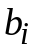 каждого типа заготовок различна, для построения карт упаковки предварительно предлагается сгенерировать последовательности из номеров ОМ с целью более равномерного их распределения по листам. Каждая такая последовательность будет представлять номера тех типов заготовок, которые мы хотим упаковать на один лист.
Пусть 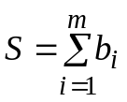 - общее число ОМ. Сопоставим каждому типу ОМ полуоткрытый интервал 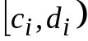, где . Очевидно, что 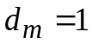, т.е.отрезок 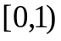 мы разбили на m интервалов. Длина i-го интервала (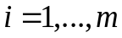) пропорциональна доли ОМ i-го типа от общего числа заготовок.
Случайным образом из отрезка выбираются числа 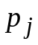. Если 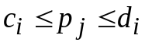, то ОМ i-го типа включается в последовательность. Номер заготовки записывается в генерируемую последовательность. Таким образом, ОМ с большей комплектностью будут встречаться в последовательностях чаще, что обеспечит близкое к равномерному распределение каждого типа заготовок по листам. Формирование каждой последовательности продолжается до тех пор, пока суммарная площадь ортогональных многоугольников, входящих в эту последовательность, не превысит площади листа. Общее количество последовательностей (и, соответственно, генерируемых карт упаковки) задается произвольно; в нашем описании оно равно k.
Далее из каждой сгенерированной последовательности, указывающей, какие типы заготовок будут располагаться на рассматриваемом листе, с использованием алгоритма случайной выборки будут формироваться карты упаковки. Результат генерации карты – вектор , характеризующий данную упаковку , и координаты положения входящих в нее заготовок на листе.
Согласно предлагаемому алгоритму случайной выборки конструирование способа упаковки происходит путем поочередного размещения заготовок на листе в том порядке, который указан в последовательности. Процедура размещения ортогональных многоугольников каждой последовательности выполняется заданное количество раз: случайным образом заготовки из данной последовательности переупорядочиваются и вновь размещаются на листе. В результате запоминается та карта упаковки, по которой суммарная площадь размещенных ортогональных многоугольников максимальна.
Алгоритм конструирования карты упаковки из каждой последовательности заготовок состоит из следующих шагов:
Шаг 1. Подготовительный шаг: представление каждого ортогонального многоугольника в виде совокупности кортежей, построенных по каждому направлению.
Шаг 2. Размещение х-кортежа и у-кортежа первого ОМ; после размещения обоих кортежей начальной точке этого многоугольника присваиваются координаты его расположения на листе.
Шаг 3. Размещение следующего ОМ: процесс размещения каждого его кортежа с проверкой выполнения необходимых условий допустимости; (при нарушении необходимых условий ищется новое размещение х(у)-кортежа).
Шаг 4. Проверка достаточного условия: если удалось размещение обоих кортежей ортогонального многоугольника, удовлетворяющее необходимым условиям допустимости, проверяется выполнение условия неперекрытия этого ОМ с ранее размещенными. При нарушении условия неперекрытия делается шаг назад; при выполнении достаточного условия начальной точке размещенного на листе ОМ присваиваются координаты.
Шаг 5. Формирование вектора , отвечающего карте упаковки.

4. Результаты вычислительного эксперимента
Вычислительный эксперимент был проведен с целью определения зависимости эффективности плана упаковки и времени работы алгоритмов, с процедурой уплотнения и без нее, от количества конструируемых карт упаковки и числа шагов генератора карты.
Для определения эффективности полученных результатов использован коэффициент упаковки
К_У= РР/РL,
где РР – суммарная площадь размещенных на листе заготовок; РL –площадь листа.

В таблице 1 приведены средние показатели эффективности плана упаковки для 10 видов заготовок заданных комплектностей (от 500 до 1500), среди которых 3 – большие (составляют от 30 до 40 % от площади листа), 3 – малые (составляют от 3 до 6 % от площади листа) и 4 – средние.

Зависимость коэффициента упаковки

от числа шагов генератора

Таблица 1.
Количество типов заготовок | Количество генерируемых карт | Число шагов генератора | Процедура уплотнения | Время  (сек.) | К_У
10 | 15 | 5 | – | 11 | 0.662
10 | 15 | 15 | – | 25 | 0.667
10 | 15 | 25 | – | 56 | 0.666
10 | 15 | 5 | + | 95 | 0.698
10 | 15 | 15 | + | 240 | 0.7067
10 | 15 | 25 | + | 270 | 0.7074

По результатам эксперимента можно сделать следующие выводы:
- Зависимость получаемого плана упаковки от числа шагов генератора (числа попыток уложить все ортогональные многоугольники из выбранной последовательности на листе) не линейна, так как если в размещаемую последовательность попадают заготовки больших размеров или сильно искривленные, то не всегда удается найти их удачную упаковку, даже при большом количестве попыток. Это лишь увеличивает время работы программы, а средний коэффициент упаковки получается невысоким из-за наличия хотя бы одной карты с показателем эффективности 0.5-0.6.
- При использовании алгоритма с процедурой уплотнения его время работы значительно возрастает, при этом показатель эффективности увеличивается.
- Количество генерируемых карт упаковки также влияет на показатели эффективности плана и на время работы программы (см. табл.2).
По результатам вычислительного эксперимента было замечено, что выгоднее генерировать 15-20 карт упаковки. Дальнейшее увеличение количества генерируемых карт приводит к незначительному улучшению коэффициента упаковки по сравнению с затратами времени на работу программы.

Зависимость коэффициента упаковки

от количества генерируемых карт
Таблица 2.
Количество заготовок | Число шагов генератора | Количество генерируемых карт | Процедура уплотнения | Время  (мин.) | К_У
10 | 15 | 40 | + | 16 | 0,7367
10 | 15 | 40 | – | 4 | 0,7008
10 | 15 | 20 | + | 12 | 0,7331
10 | 15 | 20 | – | 1 | 0,694

Одна из полученных карт упаковки приведена на рис. 8.

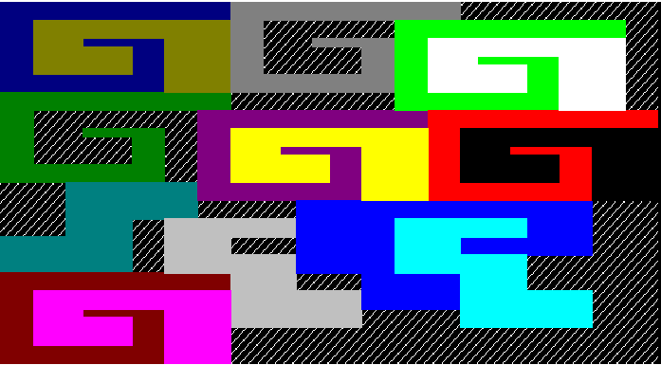
Рис.8. Карта упаковки, полученная при использовании алгоритма с процедурой уплотнения для ортогональных многоугольников средних размеров

Заключение

Приведены постановки задач размещения ортогональных многоугольников в прямоугольных областях. Эта задача имеет самостоятельное прикладное значение, а также может применяться в качестве аппроксимационной при решении проблем фигурного раскроя. Для ее решения предложены метод конструирования размещения ОМ на листе, т.е. алгоритм-декодер, с помощью которого генерируется множество различных размещений. Далее предлагается решать задачу методом линейного программирования на этом множестве. Приведены результаты численного эксперимента с различными значениями параметров алгоритма. В перспективе разрабатывается метод с использованием эволюционного наивного алгоритма и генетического алгоритма [6].

СПИСОК ЛИТЕРАТУРЫ

- Верхотуров М.А. Задача нерегулярного раскроя плоских геометрических объектов: моделирование и расчет рационального раскроя. // Информационные технологии. 2000. №5. С. 37-42.
- Корницкая М.Н. Автоматизация проектирования карт фигурного нерегулярного раскроя в условиях единичного производства на основе аппроксимационного подхода. //Диссертация на соискание ученой степени кандидата технических наук. –Свердловск: политехнический институт, 1990. –130 с.
- Covering Rectilinear Polygons with Axis-Parallel Rectangles.
V.S. Anil Kumar, H.Ramesh. – Information and Control, v.63 n.3, p.164-189.
- Мухачева Э.А. Рациональный раскрой промышленных материалов: Применение АСУ. –М.:Машиностроение, 1984. –176с.
- Канторович Л.В., Залгаллер В.А. Рациональный раскрой промышленных материалов. –Новосибирск: Наука СО, 1971. –320с.
- Филиппова А.С. Моделирование эволюционных алгоритмов решения задач прямоугольной упаковки на базе технологии блочных структур // М.: Информационные технологии. 2006. №11. 36 с.

